1. Arranque inicial VM

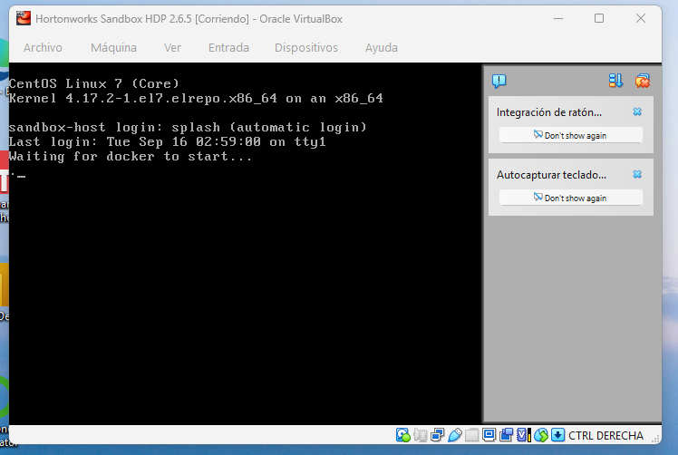

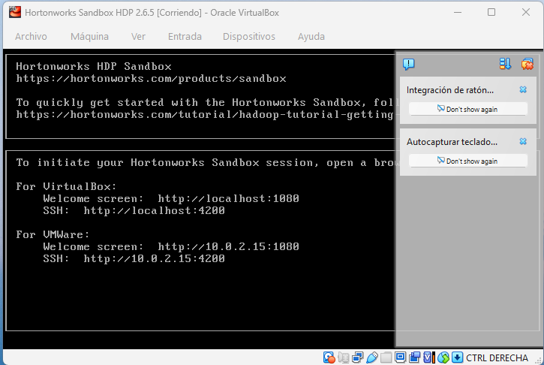

1. Local host

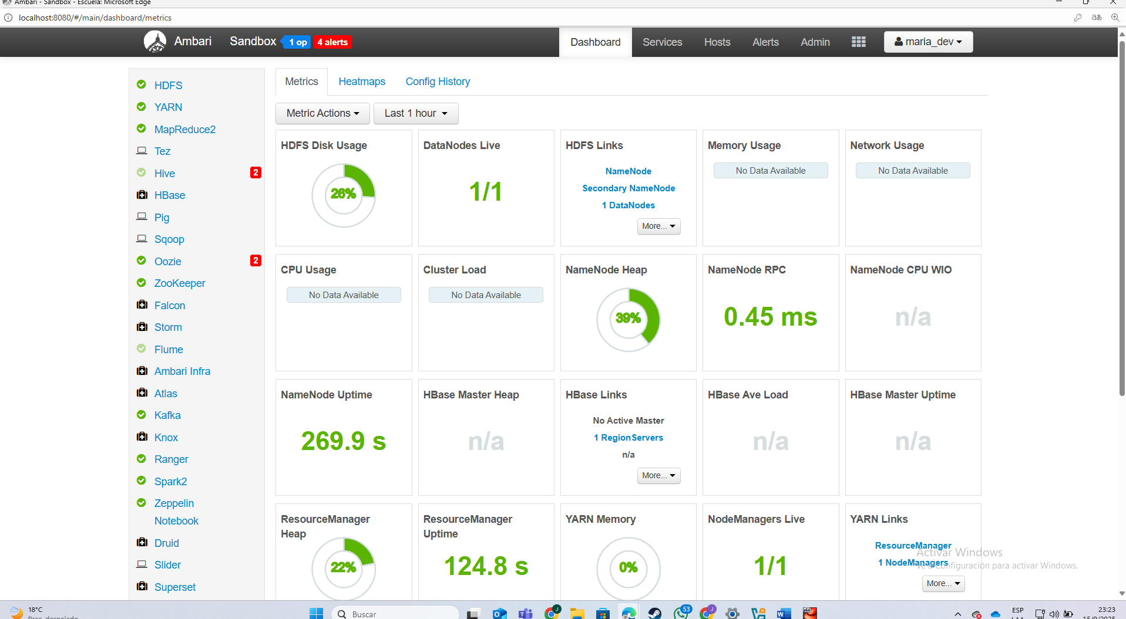

1. Servicios disponibles

1. Comprobación Oficial

Listar archivos HDFS

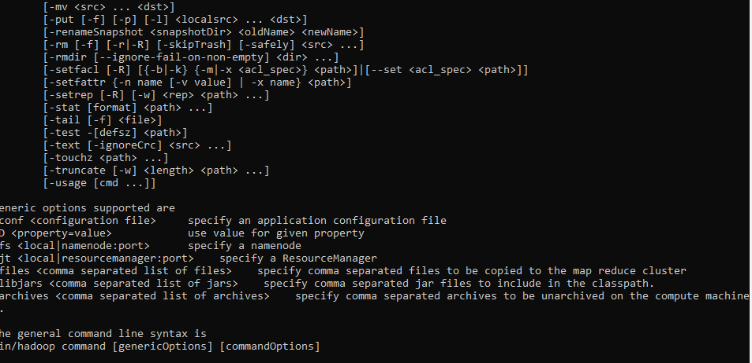

Versión de Spark

